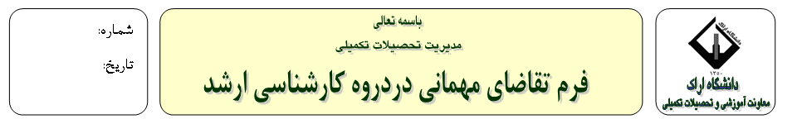
اطلاعات بخش اول اين فرم بايد حتما توسط دانشجو تايپ گردد.
درخواست و تعهد دانشجو | اينجانب دانشجوي رشته به شماره دانشجويي ورودي (مهر بهمن) سال دوره (روزانه شبانه) درخواست ميهمان در نيمسال (اول دوم )سال تحصيلي به دانشگاه را دارم . ضمناً متعهد مي شوم كه  1)پاسخ دانشگاه مقصد را حداكثر تا يك ماه پس از ارسال اين برگه به اين دانشگاه ارائه نمايم  2) بدون اجازه دانشگاه اراك حق تغيير واحد هاي تاييد شده در اين كار برگ را ندارم  3) نمرات مربوط به دروس اخذ شده را حداكثر پانزده روز قبل از شروع ترم بعد به دانشگاه اراك ارائه نمايم.  نام و نام خانوادگي و امضاي دانشجو.................................
نظر استاد راهنما | اينجانب استاد راهنماي دانشجو با ميهماني ايشان (موافق مخالف ) بوده و در صورت موافقت دانشگاه مقصد، دانشجو مي تواند حداكثر واحد از دروس زير را در آن دانشگاه اخذ نمايد.  امضاي استاد راهنما......................
  رديف | نام درس | تعداد واحد | رديف | نام درس | تعداد واحد
نظر گروه آموزشي | درخواست دانشجو در شوراي گروه مورخ مطرح و با آن (موافقت مخالفت ) شد.  نام و امضاي مدير گروه آموزشي......................
نظر دانشكده | درخواست دانشجو در شوراي تحصيلات تكميلي دانشكده مورخ مطرح و (مورد موافقت قرار گرفت مورد موافقت قرار نگرفت ).  نام و امضاء معاون آموزشی دانشكده..................
مدير محترم تحصيلات تكميلي دانشگاه
با احترام، ضمن اعلام موافقت با درخواست دانشجوي فوق الذكر، عين كاربرگ تكميل شده مربوط جهت استحضار و اعلام نظر به حضورتان ايفاد مي‌گردد. خواهشمند است دستور فرماييد در خواست نامبرده فقط جهت ترم مذكور و دروس ذكر شده مورد بررسي قرار گرفته و از نتيجه اين دانشگاه را مطلع فرماييد.

نام و امضاي مدير تحصيلات تكميلي دانشگاه اراک........................

